**Plano de Gerenciamento do Projeto**

**Sistema de Gerenciamento de Grade Horária Estudantil (SisGHE)**

**Universidade de Brasília**

**Faculdade Gama – FGA**

**Grupo de Engenharia de Software**

**20 de Dezembro de 2012**

**Índice**

Introdução 3

Gerenciamento de Escopo 3

Plano de Comunicações 4

Gerenciamento de Custo 4

Gerenciamento de Tempo 5

Gerenciamento de Qualidade 6

Gerenciamento de Riscos 7

Gerenciamento de Recursos Humanos 11

1. **Introdução**

Todo início de semestre é necessário que os alunos da Universidade de Brasília montem suas grades horárias com base nos horários das matérias disponibilizados no site do matrículaweb, e esta muitas das vezes é uma atividade desgastante e que ocupa muito tempo, podendo ocorrer até mesmo erros durante a montagem.

O objetivo deste projeto é a implementação de um software denominado SisGHE,

capaz de gerar de forma automática uma grade horária de acordo com as matérias que o aluno desejar, dentre aquelas que forem possíveis dele cursar (levando em consideração pré- requisitos).

O escopo do projeto consiste no planejamento, análise e desenvolvimento do sistema, afim de construir um processo de desenvolvimento e um produto executável que corresponda as características descritas nos artefatos.

Com a utilização deste software, será possível a montagem rápida e confiável de

diversas grades horárias pelos alunos da UnB, de forma a facilitar a escolha de quais matérias cursar, tendo como base diversas grades horárias geradas pelo software.

Através deste documento, busca-se elaborar um plano de projeto capaz de

determinar toda a equipe que fará parte deste projeto, suas respectivas responsabilidades e as atividades que serão desenvolvidas ao longo do projeto.

1. **Gerenciamento de escopo**

O gerenciamente de Escopo irá partir da EAP e o Documento de visão.

A EAP serve como Guia dos Entregáveis do projeto. O documento de Visão nos dá uma explicação melhor sobre o projeto e ja mostra as funcionalidades básicas através do diagrama de caso de uso.

A partir disso, serão definidos os requisitos do sistema. Como não existe um cliente real ao projeto, a própria equipe de desenvolvimento e gerenciamento irão, atravez de reuniões e brainstorms, ir elicitando os requisitos e regras de negocio, tentando manter o escopo inicial definido.

Em caso de idéias de mudança e alterações de escopo, deverá ser feita uma reunião com a presença de todos o integrantes impreterivelmente.

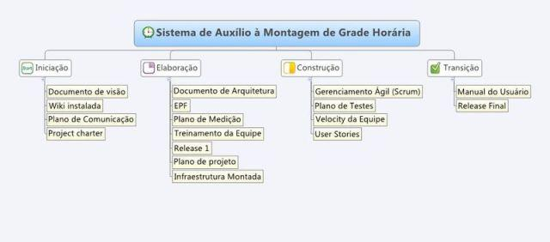

1. **Plano de comunicações**

A gerência que é a responsável pelo definição da comunicação entre os integrantes e equipes.

Basicamente, o grupo terá contato de forma presencial, com reuniões marcadas, e via internet por serviços voip (skype) e grupo de debates ( grupo no Facebook).

Abaixo temos a lista de contatos dos integrantes das equipes de gerência e desenvolvimento.

|  |  |  |  |
| --- | --- | --- | --- |
| **Nome** | **Matrícula** | **Papel** | **Skype** |
| **Carlos Filipe** | **09/0137485** | **Gerente de Projeto** | **carlos.06.11** |
| **Guilherme de Lima** | **09/0115350** | **Gerente de Projeto** | **guilhermedelima91** |
| **Marcos Ronaldo** | **09/0124511** | **Gerente de Projeto** | **live:marcos.rpj** |
| **Pedro Potiguara** | **09/0128559** | **Gerente de Projeto** | **pedrohpcarvalho** |
| **Beatriz Rezener** | **11/0009088** | **Desenvolvedor** | **beatrizrezener** |
| **David Carlos** | **11/0027639** | **Desenvolvedor** | **david.carlos14** |
| **Felipe César** | **09/0005694** | **Desenvolvedor** | **felipe.cesar12** |
| **Larissa Rodrigues** | **11/0015045** | **Desenvolvedor** | **larissa.rodrigues357** |
| **Mateus Furquim** | **11/0017561** | **Desenvolvedor** | **mfurquim69** |
| **Rodrigo Medeiros** | **09/0131568** | **Analista de Métricas** | **rodrigo.mss** |
| **Gustavo Corrêia** | **09/0115716** | **Analista de Métricas** | **naltom** |

**Reuniões Presenciais:**

As reuniões presenciais serão marcadas ao longo do projeto. Serão dois tipo de reunião:

* Reunião de Gerência: Encontro dos membros do grupo de gerência, com os

seguintes objetivos:

• Acompanhar o desenvolvimento do projeto;

• Analisar se os objetivos estão sendo alcançados;

• Planejar atividades futuras;

* Reunião de Desenvolvimento: Encontro dos mebros do grupo de desenvolvimento, com os seguintes objetivos:
  + discutir andamento e pontos chaves das entregas e artefatos que estao sendo produzido
  + discutir arquitetura
  + Definir as funcionalidades e a implementação destas.
* Reunião da Equipe de Desenvolvimento com equipe de Gerencia: Encontro dos membros do grupo de desenvolvimento juntamente com pelo menos 2 membros do grupo de gerenciamento, com os seguintes objetivos:

• Realizar treinamentos em ferramentas ou procedimentos;

• Revisar e auxiliar a confecção dos artefatos produzidos;

• Organizar a execução das atividades futuras;

**Facebook:**

Foi criado um grupo interno no Facebook, onde a comunicação do grupo é feita através de postagens de mensagens no mural. Estas mensagens tem como objetivo informar atividades em progresso, realizar questionamentos sobre a execução de alguma tarefa e marcar e confirmar reuniões.

Através do chat, integrantes das equipes podem também discutir assuntos específicos e trocar mensagens relacionadas ao projeto.

**Skype**

O Skype é uma ferramenta de comunicação VoIP e será utilizada para reuniões não presenciais para execução de tarefas, confecção de documentos e discussão de idéias.

1. **Gerenciamento de custo**

Para o desenvolvimento de um projeto é imprescindível realizar um planejamento de todo o custo e consequentemente o seu monitoramento ao longo do ciclo de vida. Dentro do contexto em que se encontra o projeto SisGHE foi realizado uma estimativa dos custos com o objetivo de calcular o valor total. Para isto foram utilizados como parâmetros alguns itens importantes, como por exemplo, valor mensal de energia elétrica, custo de horas trabalhadas por cada integrante da equipe, valor cobrado pelo serviço de internet banda larga, valor individual de folhas impressas e aquisição de equipamentos.

Para obter o custo individual por hora trabalhada de cada integrante da equipe foi utilizado o valor anual de custo da universidade com cada aluno. Este montante é disponibilizado pela FUB (Fundação Universidade de Brasília) no relatório de prestação de contas de 2011[1], disponível em no qual a parir deste valor anual se calculou o custo de um estudante por hora, ou seja, o valor utilizado para planejar o custo.

Os valores de energia elétrica foram calculados de acordo com o preço cobrado pela CEB (Companhia Elétrica de Brasília) por kWh (quilowatt-hora) multiplicando o número de horas trabalhadas. Já os preços de aquisições de equipamentos foram obtidos com base em notebooks da marca LG com processador Intel core i5, 4GB de memória. O valor de internet foi obtido com base no plano NET Vírtua de 10MB.

[1] http://www.dpo.unb.br/documentos/Gestao_2011/Relatorio%20Gestao%202011.pdf

|  |  |  |
| --- | --- | --- |
|  |  |  |

1. **Gerenciamento de tempo**

O planejamento das atividades é feito de acordo com as necessidades do projeto devido à dependência do calendário acadêmico e da disponibilidade dos envolvidos (equipe de desenvolvimento e equipe de gerenciamento) para a participação nas reuniões de elicitação. O planejamento e sequenciamento das atividades do projeto SisGHE é feito em reuniões semanais nas quais são discutidas as necessidades de trabalho e as atividades que devem ser executadas. Deve-se realizar a análise do impacto de cada uma das mudanças do cronograma nos custos, recursos, escopo e riscos do projeto. Caso os impactos interfiram nos limites do projeto, devem ser tomadas medidas imediatas para evitar tais mudanças.

O dia estimado para o término do projeto é 28/02/2013. O cronograma pode ser visualizado em

http://164.41.57.25/dotproject/index.php?m=projects&a=view&project_id=4

1. **Gerenciamento de qualidade**
2. **Gerenciamento de riscos**

|  |  |  |  |  |
| --- | --- | --- | --- | --- |
| Descrição | Categoria | Impacto | Probabilidade | Ação esperada |
| Tecnologias escolhidas não serem adequadas à solução. | Técnico | Alto | Baixa | Reunião com toda equipe, avaliar as novas necessidades e escolher novas ferramentas dando preferencia a alguma já conhecida pela equipe. |
| Tamanho subestimado | Projeto | Alto | Média | Reavaliar escopo do projeto |
| Sistema não atender às necessidades do usuário | Negócio | Alto | Média | Revisar periodicamente documento de requisitos e mitigar bem os requisitos durante reuniões para este fim |
| Treinamento da equipe de desenvolvimento em UML não corresponder ao esperado | Técnico | Médio | Média | Avaliar periodicamente os trabalhos com UML e intensificar treinamento |
| Treinamento da equipe de desenvolvimento em Java não corresponder ao esperado | Técnico | Alto | Média | Intensificar treinamentos e aumentar o controle dos resultados |
| Atraso no Cronograma | Projeto | Alto | Alta | Determinar prazos de atividades levando em consideração tempo provável, tempo otimista e tempo pessimista e colocar folgas em atividades mais criticas. |
| Alteração dos requisitos | Projeto | Médio | Alta | Reunir representantes das equipes, identificar artefatos que serão alterados, alterar artefatos, implementar alterações e testar alterações |
| Mudança no Escopo | Projeto | Alto | Média | Intensificar debates de levantamento de requisitos, de forma a consolidar dentre todos as equipes o escopo do projeto |
| Casos de Teste ineficiente | Técnico | Alto | Baixa | Avaliar casos de Teste |
| Instabilidade do servidor disponibilizado pelo professor | Técnico | Alto | Alta | Comunicar responsável pelo servidor |
| Instabilidade do servidor svn, acarretando problema na realização de commit durante o desenvolvimento | Técnico | Baixo | Baixa | Migrar dados para outro servidor |
| Ineficiência do processo de medição desenvolvido pelos alunos da disciplina de Medição e Análise | Técnico | Médio | Média | Reunir equipe de medição e avaliar processo de medição |
| Desistência de integrante em disciplina | Projeto | Baixo | Baixa | Realocar atividades |

1. **Gerenciamento de recursos humanos**

O gerenciamento de recursos humanos é de grande importâsancia pois tem como objetivo fazer o melhor uso dos integrantes das equipes.

Desde o inicio do projeto, foi definido as três equipes envolvidas que são: Gerência, Desenvolvimento e Medição.

Abaixo segue o organograma do projeto.

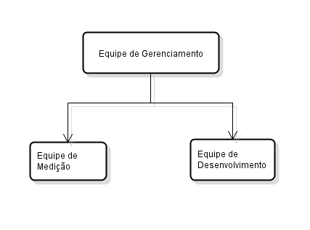

Nesta organização a equipe de gerenciamento deve gerenciar as atividades de desenvolvimento e as atividades da equipe de medição.

Foi verificado a disponibilidade de cada integrante da equipe para ajudar na hora de marcar reuniões envolvendo todos ou parte da equipe.

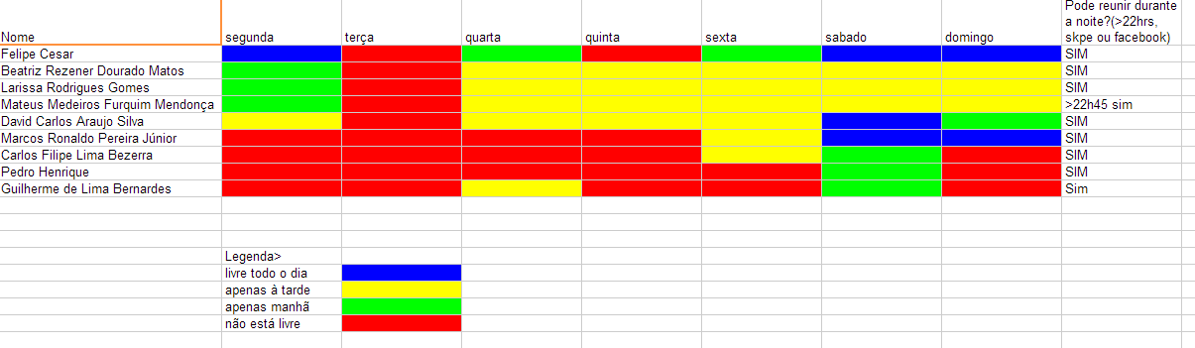

*Tabela de Horários disponíveis dos participantes.*